НАЦИОНАЛЬНАЯ ПРЕМИЯ В ОБЛАСТИ МЕДИАБИЗНЕСА
«МЕДИА-МЕНЕДЖЕР РОССИИ – 2012»
АНКЕТА НОМИНАНТА
Данные лица, рекомендующего претендента на Премию
*ФИО: Артеменко Галина Вительевна | Должность: президент
*Название компании: Ассоциация РФР
ПРЕТЕНДЕНТ
*ФИО: Миронов Евгений Борисович | *Должность: генеральный директор
*Название компании: Медиа-группа «Знак» | *Индекс, адрес: 455049, г. Магнитогорск, ул. Б. Ручьёва, д. 13/2.
*Издание/Телеканал/Радио/Интернет-ресурс/другое: «Русский Дом», «На все сто»/ «ТНТ-Магнитогорск», «ТВ3 Магнитогорск» / «Шансон», «Ретро»/ www.media-znak.ru, www.magcity74.ru /отдел наружной рекламы, студия производства видеорадиопродукции. | Тираж: 9730, 10000.
Номинация,
в которой выдвигается Претендент:

Печатные СМИ:
◻ Газеты;
◻ Журналы;
◻ Другое (указать)

Электронные СМИ:
◻ Радио:
- Эфирное радио
- Интернет-радио
◻ Телевидение:
  - Эфирные каналы
  - Кабельное, спутниковое ТВ
  - Интернет ТВ
◻ Интернет СМИ;
◻ Информационные агентства;
◻ Другое (указать)
◻ Продакшн
- Производство
- Продюсирование

B2B-Медиа:
◻ Отраслевые Печатные медиа;
◻ Отраслевые Электронные медиа;
◻ Другое (указать)

Медиахолдинги:
◻ Печатные медиахолдинги;
◻ Электронные медиахолдинги;
Х Мультимедийные медиахолдинги;

Отраслевые партнёры:
◻ Типографии;
◻ Распространители;
◻ Технологии;
◻ Другое (указать)
*Присуждается по мере развития отрасли
Реклама:
◻ Медиапланинг / Медиабаинг;
◻ Интернет-баинг;
◻ Директора по рекламе СМИ (сейлз-СМИ);
◻ Рекламодатель;
◻ Рекламное агентство;
◻ Другое (указать)

Коммуникации / Связи с общественностью:
◻ Агентства;
◻ Департаменты по коммуникациям;
◻ Службы общественных организаций;
◻ Другое (указать)

Корпоративные коммуникации
и корпоративные СМИ
◻ Службы корпораций (внутренние и внешние корпоративные коммуникации);
◻ Издательские агентства (производители корпоративных / клиентских СМИ);
◻ Другое (указать)

Инновации:
◻ Инновации в медиа
◻ Инновации в рекламе;
◻ Инновации в коммуникациях;
◻ Инновации в маркетинге;

За социальную ответственность медиабизнеса:
◻

ДОСТИЖЕНИЕ ПРЕТЕНДЕНТА,
за которое он выдвигается на Премию

*Отметьте, к какой области относится достижение, идея, способствовавшая развитию бизнеса:
◻ продажа рекламы ◻содержание (контент) X менеджмент (управление) концепция
◻ продажа тиража ◻ дизайн, макет ◻ технологии
◻ продвижение, PR ◻ маркетинг ◻ финансы

*Опишите, пожалуйста, в чем заключается достижение, идея (не более одного предложения)
«За высоко - профессиональные действия в области управления мультимедийной холдинговой структурой и многолетний активный вклад в развитие медиа - рынка в своём регионе (в Магнитогорске)».

*Опишите результат (укажите финансовые или другие показатели). Например, если выросли доходы, отразите их рост в цифрах
1995 год - начал работу в компании в должности агента по рекламе газеты «Русский дом». В штате трудилось 6 человек.
1996 год - возглавил отдел продаж газеты «Русский дом».
1999 год - расширение компании в структуре и вывод на рынок нового информационно-развлекательного журнала «На все сто».
2000 год :
- аренда частоты радиостанции «Континенталь»
- объединение всех структурных подразделений компании в «Медиа - группу «Знак» (газета, журнал, радиостанция)
- возглавил вновь образованный холдинг.
2002 год – у медиа-группы появляется телекомпания «ТНТ-Магнитогорск».
2004 год:
- открытие отдела наружной рекламы. На данный момент помимо производства вывесок в собственности находится более 10 рекламных конструкций на территории горнолыжного центра «Банное»; 7 брэндмауэров и светодиодный экран в центре города.
- покупка собственной радиостанции «Люкс» (ретранслятор радио «Шансон»)
- создание студии «4Д» (отдел производства видеоаудиопродукции). С этого момента начитается программирование собственных телевизионных проектов на канале ТНТ-Магнитогорск.
2005 год:
- в сентябре на телеканале ТНТ-Магнитогорск выходит первая ежедневная программа собственного производства «Город» (по будням, три выпуска в день).
2006 год:
- в сентябре ежедневно по будням с 7.00 до 8.30 утра в прямом эфире появляется на телеканале ТНТ-Магнитогорск собственная информационная программа «Доброе утро, город».
2008 год – начало кризиса и падение продаж. Тем не менее, не смотря на серьёзный спад и депрессивное состояние всей отрасли в регионе, принято решение вкладывать деньги в расширение:
- состоялась покупка телеканала ТВ-3 в Магнитогорске;
- состоялась покупка радио «Ретро» в Магнитогорске.
2009 год (волна кризиса продолжается):
- на телеканале «ТНТ – Магнитогорск» появляется собственная еженедельная программа о детях сиротах «Маленькая страна»;
- падения интереса рекламодателей к печатным СМИ заставило задуматься о закрытии журнала «На все сто», однако, было принято решение не о закрытии, а о ребрендинге. В результате поменяли буквально всё: формат, подачу материала, увеличили количество полос и сделали акцент на высокопрофессиональном изобразительном ряде и глянцевом качестве печати. Продажи поднялись.
- на фоне депрессии во всех областях медиа-отрасли и всеобщего сокращения штатов, была проведена реструктуризация отдела продаж и расширен штат менеджеров. Если раньше был один руководитель отдела продаж, которому подчинялись все менеджеры, и в структуре отсутствовали менеджер по работе с рекламными агентствами и офис менеджер, то с учётом структурных изменений отдел продаж стал выглядеть следующим образом:

Структура отдела продаж медиа группы «Знак»

НРуководитель отдела продаж

Менеджер по работе с РА
Руководитель группы №2
Офис-менеджер
Роводитель группы №1 группы №1

Менеджер
Менеджер
Менеджер
Менеджер
Менеджер
Стажёр
Менеджер
Менеджер-стажер
Менеджер
Менеджер
Менеджер
Менеджер
Менеджер
Стажёр
Менеджер
Менеджер-стажер

Так-же были вложены деньги в обучение сотрудников - приглашены специалисты, проводившие обучающие семинары. Как результат - были сохранены лидирующие позиции на рекламном рынке города и выросли объёмы продаж.

Динамика работы отдела продаж медиа-группы «Знак»
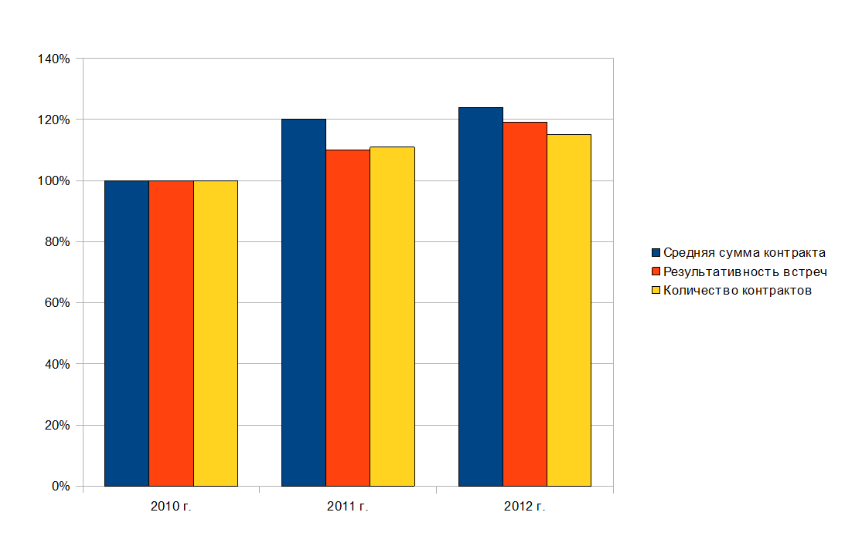

- Средняя сумма контракта +24%
- Количество контрактов +15%
- Результативность встреч +19%

Динамика объема продаж медиа-группы "Знак"

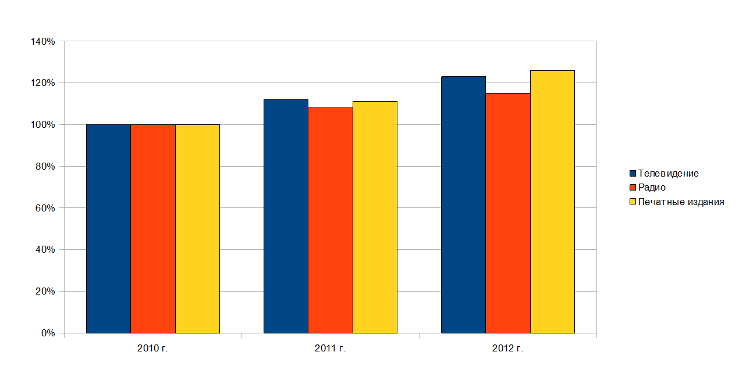

За период 2010 - 2012 гг. рост объемов продаж составил:
- Телевидение +23%
- Радио +15%
- Печатные издания +26%

2010 год:
- телекомпания «ТНТ - Магнитогорск» на съезде сети ТНТ (в сети порядка 300 партнёров) по итогу 2010 года была признана «Лучшей региональной телекомпанией», за что был получен приз 50 000 долларов США.

2011 год развитие интернет СМИ:
- в связи с постоянным ежегодным повышением тарифных ставок со стороны РТРС, принято решение о постройке собственной телерадиопередающей башни, был найден подходящий земельный участок, начата работа по согласовательным и разрешительным документам;
- в апреле появился сайт «Медиа-группы «Знак», на сегодня 1000 уникальных посетителей в день;
- в октябре появился информационно-развлекательный портал «Магсити74», на сегодня 3000 уникальных посетителей в день;
- была открыта собственная фотостудия. Уникальные фотосессии стали визитной карточкой выпускаемого журнала, что еще больше привлекло внимания к печатному изданию со стороны рекламодателей;
- в мае на телеканале ТНТ-Магнитогорск появляется новая собственная еженедельная программа «Удачный дачник».
Таким образом, на «ТНТ Магнитогорск» идут уже 4 проекта собственного производства.

2012 год:
- взят в долгосрочную аренду участок земли (около 2000 кв м) под строительство собственной телерадиопередающей башни (74,9 м), завершено оформление разрешительных документов, заключены и частично оплачены договора с подрядными организациями, планируемый ввод объекта в эксплуатацию июль-август этого года.
- в мае 2012 года Медиа-группой «Знак» (Магнитогорск) и Телерадиокомпанией «Скат» (Самара) было проведено совместное исследование, в результате которого был выявлен очень высокий уровень телесмотрения канала ТНТ/ТНТ-Магнитогорск среди жителей г. Магнитогорск в сравнении с другими телеканалами. Из всех телекаланов по объёму телесмотрения аудитории 18-55 лет канал ТНТ/ТНТ – Магнитогорск занимает первое место, опережая даже Первый канал по численности зрителей. Доля опрошенных респондентов 18-55 лет, которые часто смотрят телеканал ТНТ/ТНТ – Магнитогорск, составила 73,1%.

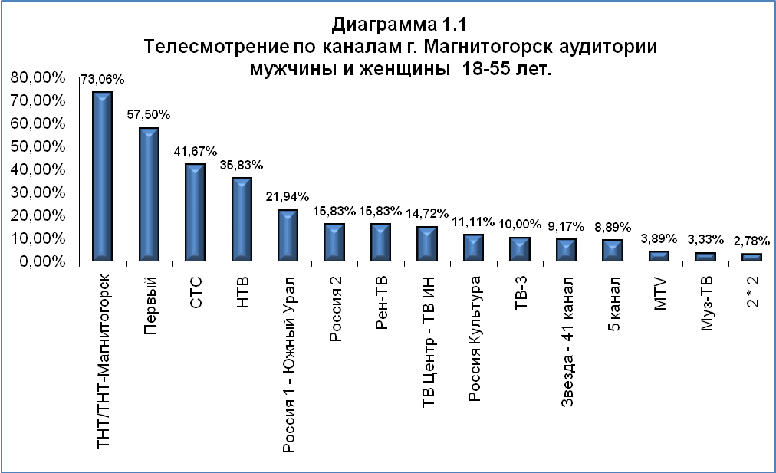

Самой популярной местной информационной программой, по данным опроса, в г. Магнитогорск оказалась программа канала ТНТ-Магнитогорск «Город». Эту программу регулярно (не реже 1-2 раза в месяц) смотрят 63,1% респондентов 18-55 лет. Такая доля аудитории приблизительно одинаковая во всех половозрастных группах опрошенных. Программу «Город» смотрят женщины и мужчины, в целом (67,5% и 55,3% соответственно).

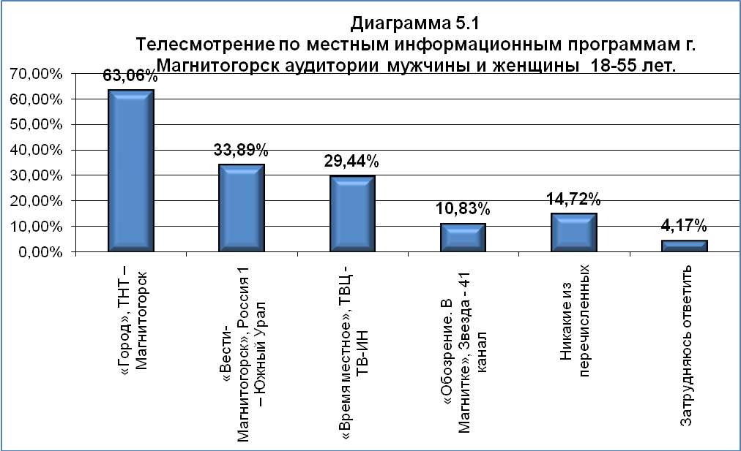

Динамика рынка ТВ рекламы в г. Магнитогорск
На сегодняшний день доля медиа-группы «Знак» на рынке ТВ рекламы составляет 31%
(по сравнению с 2011 г. доля увеличилась на 3%)
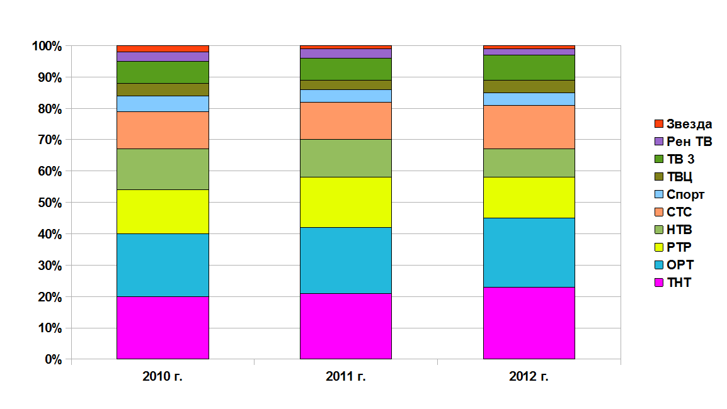
Динамика рынка РАДИО рекламы в г. Магнитогорск

На сегодняшний день доля медиа-группы «Знак» на рынке РАДИО рекламы составляет 33%
(по сравнению с 2011 г. доля увеличилась на 2%)
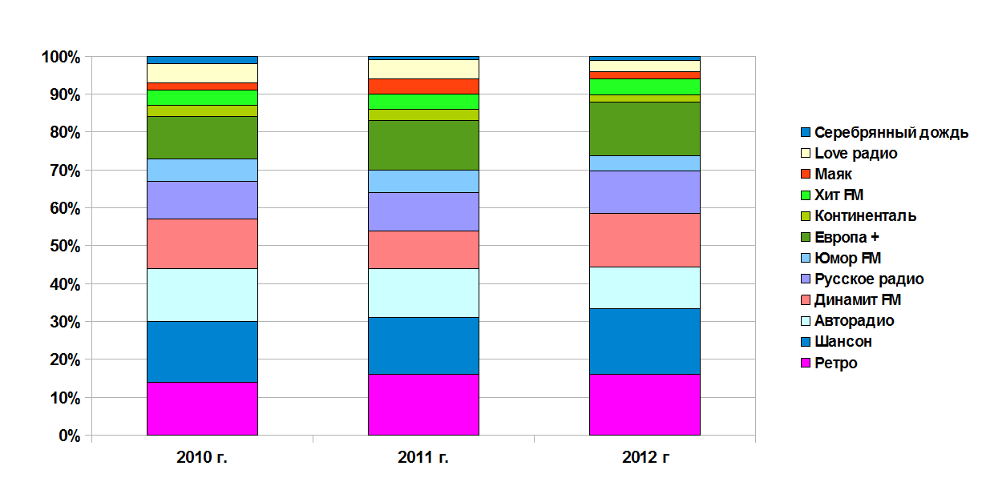

С 1995 по 2012гг. (за 17 лет работы) усилиями команды под руководством Е. Б. Миронова была построена холдинговая структура, в штате которой на сегодняшний день трудятся 100 человек.
Грамотные профессиональные действия Е. Б Миронова в области многолетнего управления компанией способствовали завоеванию широкой популярности среди населения города Магнитогорска проектов медиа-группы «Знак», в результате чего зона влияния компании на рынке была расширена до уровня лидера в своём регионе.

